

**ĐẠI HỌC BÁCH KHOA HÀ NỘI**

VIỆN CÔNG NGHỆ THÔNG TIN & TRUYỀN THÔNG

-----🙞🙜🕮🙞🙜-----



**BÁO CÁO MÔN HỌC**

HỌC PHẦN: CÔNG NGHỆ WEB

VÀ DỊCH VỤ TRỰC TUYẾN

ĐỀ TÀI: XÂY DỰNG WEBSITE BÁN SÁCH ONLINE

*Giảng viên hướng dẫn:* **TS. ĐỖ BÁ LÂM**

*Nhóm sinh viên thực hiện:* NHÓM 11

**Nguyễn Tiến Thiện (20153583)**

**Nguyễn Hoàng Giang (20151094)**

**Ngô Vân Anh (20150084)**

**Tô Hương Giang (20151110)**

*Mã lớp:* **101906**

Mục lục

**MỞ ĐẦU** 3

**PHÂN CÔNG CÔNG VIỆC** 4

**I.** **Đặt vấn đề** 5

1. Mô tả bài toán 5

2. Phương pháp giải quyết 5

**II.** **Phân tích yêu cầu phần mềm** 8

1. Các tác nhân 8

2. Biểu đồ ca sử dụng 8

3. Đặc tả ca sử dụng 9

**III.** **Thiết kế hệ thống** 15

1. Biểu đồ trình tự 15

2. Biểu đồ quan hệ 18

3. Thiết kế giao diện 18

**KẾT LUẬN** 22

**TÀI LIỆU THAM KHẢO** 23

# **MỞ ĐẦU**

Ngày nay, công nghệ thông tin không chỉ là máy móc thông minh mà còn là bạn đồng hành cùng làm việc với mọi người, thông qua những phần mềm tiện ích trên máy tính, điện thoại… Tất cả các văn phòng làm việc, cơ quan tài chính hay các công ty cá nhân đều không thể thiếu máy tính để làm việc. Có công nghệ thông tin giống như có cả khối tiện tiện ích để làm việc hiệu quả như: nhanh chóng, thuận tiện, kết nối dễ dàng, kho tri thức rộng lớn, hỗ trợ công việc, giải trí, v..v…

Hình thức bán hàng truyền thống vốn đã phổ biến trong xã hội từ rất lâu. Tuy nhiên, hình thức bán hàng này lại tồn tại rất nhiều nhược điểm, gây ra những bất lợi cho con người như: luôn phải túc trực trong cửa hàng, quản lý bằng sổ sách, giấy tờ nên năng suất thấp, dễ gây ra những sai sót nên không thực sự an toàn và chỉ tiếp cận được người mua ở gần. Vì thế, ta cần tìm một giải pháp bằng công nghệ thông tin để khắc phục những nhược điểm trên – hình thức bán hàng online, tức bán hàng qua mạng.

Để hoàn thành được bài tập lớn này, nhóm chúng em xin được gửi lời cảm ơn chân thành đến thầy giáo hướng dẫn đề tài – **TS. Đỗ Bá Lâm**, Giảng viên Viện Công nghệ Thông tin và Truyền thông, Trường Đại học Bách Khoa Hà Nội, thầy đã hết lòng giúp đỡ, hướng dẫn, truyền đạt lý thuyết học phần Công nghệ web và dịch vụ trực tuyến, giúp chúng em có những kiến thức cơ bản để xây dựng lên một website.

**Hà Nội, tháng 05 năm 2018**

**PHÂN CÔNG CÔNG VIỆC**

|  |  |
| --- | --- |
| **Nguyễn Tiến Thiện** | * **Cart** * **Header** * **Footer** * **Login** |
| **Nguyễn Hoàng Giang** | * **Admin** * **Result search** * **Side bar** * **Home** |
| **Ngô Vân Anh** | * **Checkout** * **Payment** * **Book detail** * **Slide** |
| **Tô Hương Giang** | * **List book** * **User information** * **Register** * **Report** |

Quản lý mã nguồn: GitHub: **https://github.com/Project20172/Book_Store**

1. **Đặt vấn đề**
2. **Mô tả bài toán**

Xây dựng hệ thống website bán sách với mục tiêu chủ yếu là giới thiệu các đầu sách tới khách hàng một cách nhanh chóng, rộng rãi. Hệ thống gồm 2 ứng dụng chính: ứng dụng dành cho khách hàng và quản trị viên

Hệ thống cung cấp các tiến trình quản trị online, cũng như hoạt động mua sắm online sử dụng giỏ mua hàng. Các chức năng đơn giản: đăng kí tài khoản khách hàng, tìm kiếm sách online, giao dịch online, quản lý giao dịch và sách online.

Người dùng có chức năng tìm kiếm sách, xem thông tin chi tiết sách. Sau khi đăng kí tài khoản thành công, khách hàng có thể tiến hành mua sắm, đặt sách online. Khách hàng cũng có thể chỉnh sửa thông tin tài khoản cá nhân.

Khi người dùng là quản trị viên, sau khi đăng nhập thành công vào website, có thể tiến hành quản lý doanh thu, giao dịch trong ngày, tháng, năm và xử lý các thông tin về sách trong kho.

1. **Phương pháp giải quyết**

Kiến trúc ứng dụng web: client – server

1. ***Ngôn ngữ lập trình và công nghệ phía client***

* HTML: (tiếng Anh, viết tắt cho HyperText Markup Language, hay là “Ngôn ngữ Đánh dấu Siêu văn bản”) là một ngôn ngữ đánh dấu được thiết kế ra để tạo nên các trang web với các mẩu thông tin được trình bày trên World Wide Web. HTML được định nghĩa như là một ứng dụng đơn giản của SGML và được sử dụng trong các tổ chức cần đến các yêu cầu xuất bản phức tạp. HTML đã trở thành một chuẩn Internet do tổ chức World Wide Web Consortium (W3C) duy trì.
* CSS: Là tập tin định dạng theo tầng – dịch từ Tiếng Anh là Cascading Style Sheets (CSS) – được dùng để miêu tả cách trình bày các tài liệu viết bằng ngôn ngữ HTML và XHTML. Ngoài ra ngôn ngữ định kiểu theo tầng cũng có thể dùng cho XML, SGV, XUL… Các đặc điểm kỹ thuật của CSS được duy trì bởi World Wide Web Consortium (W3C).
* JavaScript: là một ngôn ngữ lập trình kịch bản dựa trên đối tượng được phát triển từ các ý niệm nguyên mẫu. Ngôn ngữ này được dùng rộng rãi cho các trang web, nhưng cũng được dùng để tạo khả năng viết script sử dụng các đối tượng nằm sẵn trong các ứng dụng.
* Ajax: AJAX (tiếng Anh: “Asynchronous JavaScript and XML”) là một nhóm các công nghệ phát triển web được sử dụng để tạo các ứng dụng web động hay các ứng dụng giàu tính Internet (rich Internet application). Ajax là một kỹ thuật phát triển web có tính tương tác cao bằng cách kết hợp các ngôn ngữ: HTML (hoặc XHTML) với CSS trong việc hiển thị thông tin Mô hình DOM (Document Object Model), được thực hiện thông qua JavaScript, nhằm hiển thị thông tin động và tương tác với những thông tin được hiển thị Đối tượng XMLHttpRequest để trao đổi dữ liệu một cách không đồng bộ với máy chủ web. (Mặc dù, việc trao đổi này có thể được thực hiện với nhiều định dạng như HTML, văn bản thường, JSON và thậm chí EBML, nhưng XML là ngôn ngữ thường được sử dụng). XML thường là định dạng cho dữ liệu truyền, mặc dầu bất cứ định dạng nào cũng có thể dùng, bao gồm HTML định dạng trước, văn bản thuần (plain text), JSON và ngay cả EBML. Giống như DHTML, LAMP hay SPA, Ajax tự nó không phải là một công nghệ mà là một thuật ngữ mô tả việc sử dụng kết hợp một nhóm nhiều công nghệ với nhau.

1. ***Ngôn ngữ lập trình và công nghệ phía server***

* PHP: (viết tắt hồi quy “PHP: Hypertext Preprocessor”) là một ngôn ngữ lập trình kịch bản hay một loại mã lệnh chủ yếu được dùng để phát triển các ứng dụng viết cho máy chủ, mã nguồn mở, dùng cho mục đích tổng quát. Nó rất thích hợp với web và có thể dễ dàng nhúng vào trang HTML. Do được tối ưu hóa cho các ứng dụng web, tốc độ nhanh, nhỏ gọn, cú pháp giống C và Java, dễ học và thời gian xây dựng sản phẩm tương đối ngắn hơn so với các ngôn ngữ khác nên PHP đã nhanh chóng trở thành một ngôn ngữ lập trình web phổ biến nhất thế giới.

1. ***Framework sử dụng – Laravel Framework***

Laravel là 1 open source, là một framework dùng để xây dựng web application, được thiết kế dựa trên mô hình MVC (Model, Controller, View).

* Model: Cấu trúc dữ liệu theo cách tin cậy và chuẩn bị dữ liệu theo lệnh của controller.
* View: Hiển thị dữ liệu cho người dùng theo cách dễ hiểu dữa trên hành động của người dùng.
* Controller: Nhận lệnh từ người dùng, gửi lệnh đến Model để cập nhật dữ liệu, chuyển lệnh đến View để cập nhật giao diện hiển thị.

Sơ lược các tính năng cơ bản của Laravel:

* Bundles
* Composer
* Eloquent ORM (Object Relation Mapping): ánh xạ các đối tượng và quan hệ CSDL, cung cấp các phương thức nội bộ để thực thi đồng thời, cũng bổ sung các tính năng hạn chế về mối quan hệ giữa các đối tượng CSDL. Eloquent ORM trình bày các bảng trong CSDL dưới dạng các lớp.
* Application logic
* Routes: Định nghĩa mối quan hệ giữa các đường dẫn (url), các liên kết (link) . Khi một liên kết được tạo ra bằng cách sử dụng tên của routes, thì một định danh liên kết thống nhất sẽ được tạo ra bởi laravel.
* Restful Controller
* Class auto loading: cung cấp việc tải tự động các class trong PHP, mà không cần include vào các class. Tùy thuộc vào yêu cầu các class cần thiết sẽ được nạp vào, hạn chế các class không cần thiết.
* View: chứa các mã html, hiển thị dữ liệu được chỉ định bởi controller.
* Migrations : cung cấp một hệ thống kiểm soát các phiên bản lược đồ cơ sở dữ liệu (database cheme), làm cho web ứng dụng có khả năng tương tác phù hợp những thay đổi logic, các đoạn mã code của ứng dụng và những thay đổi cần thiết trong việc bố trí cơ sở dữ liệu, triển khai nới lỏng và cập nhật các ứng dụng.
* Unit Testing
* Automatic pagination : Tính năng tự động phân trang được tích hợp vào Laravel giúp đơn giản hóa các nhiệm vụ thực hiện phân trang so với các phương pháp thông thường.

1. ***Cơ sở dữ liệu quan hệ***

Các đặc trưng của một quan hệ:

* Một quan hệ có một tên phân biệt với các quan hệ khác.
* Các bộ phận là phân biệt, và thứ tự không quan trọng.
* Mỗi thuộc tính có một tên phân biệt và thứ tự các thuộc tính không quan trọng.
* Quan hệ không có thuộc tính đa trị hay phức hợp.

Liên kết giữa các bảng dựa trên thuộc tính khóa.

1. **Phân tích yêu cầu phần mềm**
2. **Các tác nhân**

* Khách hàng: Đây là tác nhân chính của hệ thống, là đối tượng chính được hướng tới phục vụ của website.
* Khách vãng lai: Là khách hàng lần đầu sử dụng, chưa có tài khoản. Đối tượng khách hàng này được phép tìm kiếm và thêm vào giỏ sách những sách mà họ muốn mua.
* Thành viên: Là những khách hàng đã có tài khoản đăng nhập. Đối tượng khách hàng này được phép đặt hàng, đăng nhập, chỉnh sửa thông tin đăng nhập, xin cấp lại mật khẩu.
* Quản trị viên: Là tác nhận có quyền kiểm soát, quản lý đăng nhập, các đơn hàng, doanh số và các thông tin về sách.

1. **Biểu đồ ca sử dụng**

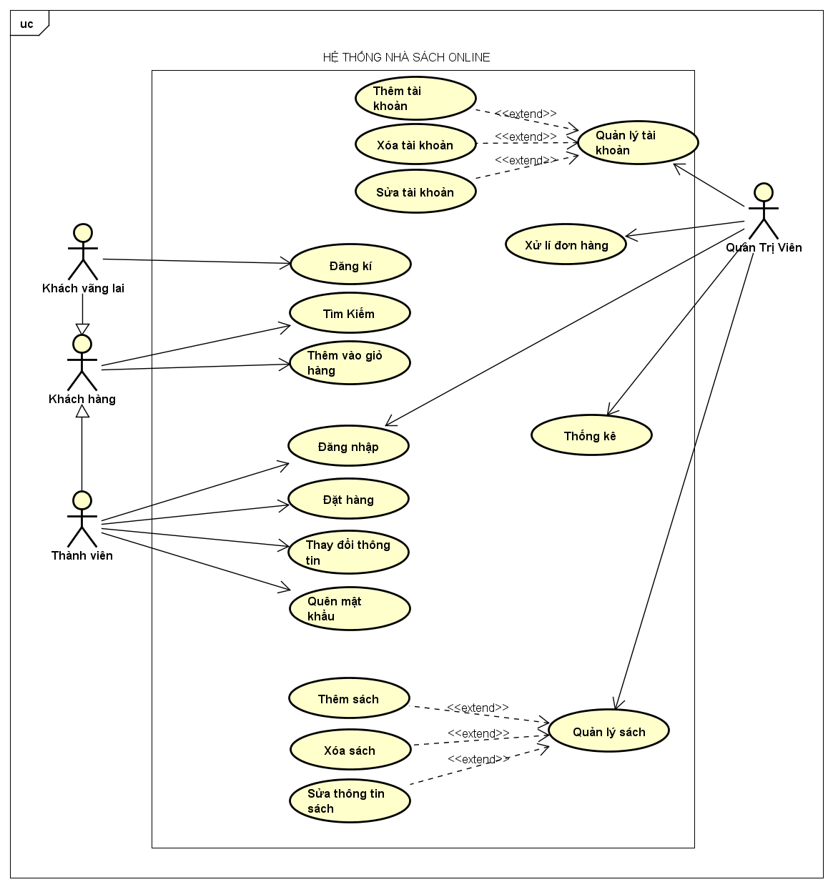

1. **Đặc tả ca sử dụng**
2. ***Usecase Quản lý tài khoản***

|  |  |
| --- | --- |
| Mã use-case | UC001 |
| Tác nhân | Quản trị viên | |
| Tiền điều kiện | Quản trị viên đăng nhập vào trang quản lý. | |
| Luồng sự kiện chính | Quản trị viên vào trang quản lý tài khoản. | |
| Luồng phụ 1 | 1. Quản trị viên chọn mục tài khoản trên trang quản lý. 2. Kích hoạt use-case thêm tài khoản. 3. Cập nhật danh sách. | |
| Luồng phụ 2 | 1. Quản trị viên chọn một tài khoản. 2. Quản trị viên chọn xóa tài khoản. 3. Hệ thống chuyển vào use-case xóa tài khoản. 4. Hệ thống yêu cầu xác nhận. 5. Cập nhật lại danh sách. | |
| Luồng phụ 3 | 1. Quản trị viên chọn một tài khoản. 2. Chọn sửa thông tin tài khoản. 3. Hệ thống chuyển vào use-case sửa tài khoản. 4. Cập nhật lại danh sách. | |
| Luồng sự kiện thay thế | 1. Hệ thống thông báo lỗi. 2. Hệ thống yêu cầu xem lại thông tin. | |
| Hậu điều kiện | Danh sách được cập nhật lại theo đúng yêu cầu. | |

* Đầu vào cho tiền điều kiện:
* Tên đăng nhập
* Mật khẩu
* Đầu vào cho luồng sự kiện trong Use-Case quản lý tài khoản: Các thông tin về tài khoản bao gồm (mã thành viên, tên thành viên, mật khẩu, tên, họ, địa chỉ, thành phố đang sống, email, số điện thoại, số thẻ thanh toán).

1. ***Usecase Xử lý đơn hàng***

|  |  |
| --- | --- |
| Mã use-case | UC002 |
| Tác nhân | Quản trị viên | |
| Tiền điều kiện | Quản trị viên đăng nhập vào trang quản trị. | |
| Luồng sự kiện chính | 1. Quản trị viên vào mục bán hàng. 2. Cập nhật trạng thái cho đơn hàng. | |
| Luồng sự kiện thay thế | 1. Hệ thống thông báo lỗi. 2. Hệ thống yêu cầu xem lại thông tin. | |
| Hậu điều kiện | Đơn hàng được chuyển thành trạng thái đang chấp nhận. | |

* Đầu vào cho tiền điều kiện:
* Tên đăng nhập
* Mật khẩu
* Đầu vào cho usecase Quản lý đơn hàng:
* Thông tin đơn hàng: mã đơn hàng, người nhận hàng, địa chỉ người nhận, thành phố, ngày lập hóa đơn, phương thức thanh toán, trạng thái đơn hàng, ngày nhận hàng dự kiến, tổng tiền.

1. ***Usecase Thống kê***

|  |  |
| --- | --- |
| Mã use-case | UC003 |
| Tác nhân | Quản trị viên | |
| Tiền điều kiện | Quản trị viên đăng nhập vào trang quản trị. | |
| Luồng sự kiện chính | 1. Quản trị viên vào mục thống kê. 2. Chọn nội dung cần thống kê. | |
| Luồng sự kiện thay thế | 1. Hệ thống thông báo lỗi. 2. Hệ thống yêu cầu xem lại thông tin. | |
| Hậu điều kiện | Kết quả thống kê được trả về. | |

1. ***Usecase Quản lý sách***

|  |  |
| --- | --- |
| Mã use-case | UC004 |
| Tác nhân | Quản trị viên | |
| Tiền điều kiện | Quản trị viên đăng nhập vào trang quản trị. | |
| Luồng sự kiện chính | 1. Quản trị viên vào mục quản lý. 2. Quản trị viên tiến hàng thêm xóa sửa sách, thể loại, tác giả. | |
| Luồng sự kiện thay thế | 1. Hệ thống thông báo lỗi. 2. Hệ thống yêu cầu xem lại thông tin. | |
| Hậu điều kiện | Danh sách sách (thể loại, tác giả) được cập nhật. | |

1. ***Usecase Đăng ký tài khoản***

|  |  |
| --- | --- |
| Mã use-case | UC005 |
| Tác nhân | Khách vãng lai | |
| Tiền điều kiện | Khách vãng lai vào trang chủ của website | |
| Luồng sự kiện chính | 1. Khách lai vãng kích vào ô đăng kí trên trang web chính. 2. Hệ thống hiển thị form đăng kí. 3. Khách lai vãng nhập thông tin và kích hoàn thành. 4. Hệ thống cập nhật cơ sở dữ liệu khách hàng. | |
| Luồng sự kiện thay thế | 1. Hệ thống thông báo lỗi. 2. Hệ thống yêu cầu xem lại thông tin. | |
| Hậu điều kiện | Yêu cầu được gửi đến quản trị viên. | |

Đầu vào: Thông tin thành viên: Mã thành viên, tên thành viên, mật khẩu, tên, họ, địa chỉ, thành phố đang sống, email, số điện thoại, số thẻ thanh toán.

1. ***Usecase Tìm kiếm***

|  |  |
| --- | --- |
| Mã use-case | UC006 |
| Tác nhân | Khách hàng | |
| Tiền điều kiện | Khách hàng vào trang chủ của website | |
| Luồng sự kiện chính | 1. Khách hàng thực hiện tìm kiếm. 2. Hệ thống truy nhập dữ liệu. 3. Hệ thống trả về kết quả tìm kiếm. | |
| Luồng sự kiện thay thế | 1. Hệ thống thông báo lỗi. | |
| Hậu điều kiện | Kết quả được hiên thị trên trang web. | |

Đầu vào: Thông tin sách cần tìm kiếm (tên sách, thể loại, tên tác giả, nhà xuất bản, ngôn ngữ, năm xuất bản, giá…)

1. ***Usecase Thêm vào giỏ hàng***

|  |  |
| --- | --- |
| Mã use-case | UC007 |
| Tác nhân | Khách hàng | |
| Tiền điều kiện | Khách hàng vào trang chủ của website | |
| Luồng sự kiện chính | 1. Khách hàng chọn sản phẩm thêm vào giỏ. 2. Hệ thống chuyển thông tin sản phẩm vào giỏ hàng. | |
| Luồng sự kiện thay thế | 1. Hệ thống thông báo lỗi. | |
| Hậu điều kiện | Sản phẩm được thêm vào giỏ hàng. | |

Đầu vào: Thông tin của sách được chọn (tên sách, thể loại, tên tác giả, nhà xuất bản, ngôn ngữ, năm xuất bản, giá…).

1. ***Usecase Đặt hàng***

|  |  |
| --- | --- |
| Mã use-case | UC008 |
| Tác nhân | Thành viên | |
| Tiền điều kiện | Thành viên chọn đặt hàng trên trang chủ sau khi đã đăng nhập vào tài khoản cá nhân, đã có sản phẩm trong giỏ. | |
| Luồng sự kiện chính | 1. Hệ thống tự cập nhật thông tin cá nhân từ tài khoản vào đơn hàng. 2. Khách hàng chỉnh sửa thông tin. 3. Gửi yêu cầu đến quản trị viên. 4. Hệ thống chuyển đến use-case “Xử lý đơn hàng” | |
| Luồng sự kiện thay thế | 1. Hệ thống thông báo lỗi. 2. Hệ thống yêu cầu đăng nhập. 3. Hệ thống thông báo chưa có sản phẩm nào trong giỏ. | |
| Hậu điều kiện | Đơn hàng được chuyển thành trạng thái “Đang chờ” | |

* Đầu vào cho tiền điều kiện:
* Tên đăng nhập
* Mật khẩu
* Đầu vào cho usecase Đặt hàng:
* Thông tin đơn hàng (mã đơn hàng, người nhận hàng, địa chỉ người nhận, thành phố, ngày lập hóa đơn, phương thức thanh toán, trạng thái đơn hàng, ngày nhận hàng dự kiến, tổng tiền).
* Thông tin chi tiết đơn hàng: Thông tin về các cuốn sách được mua.

1. **Thiết kế hệ thống**
2. **Biểu đồ trình tự**
3. ***Usecase Quản lý tài khoản:***

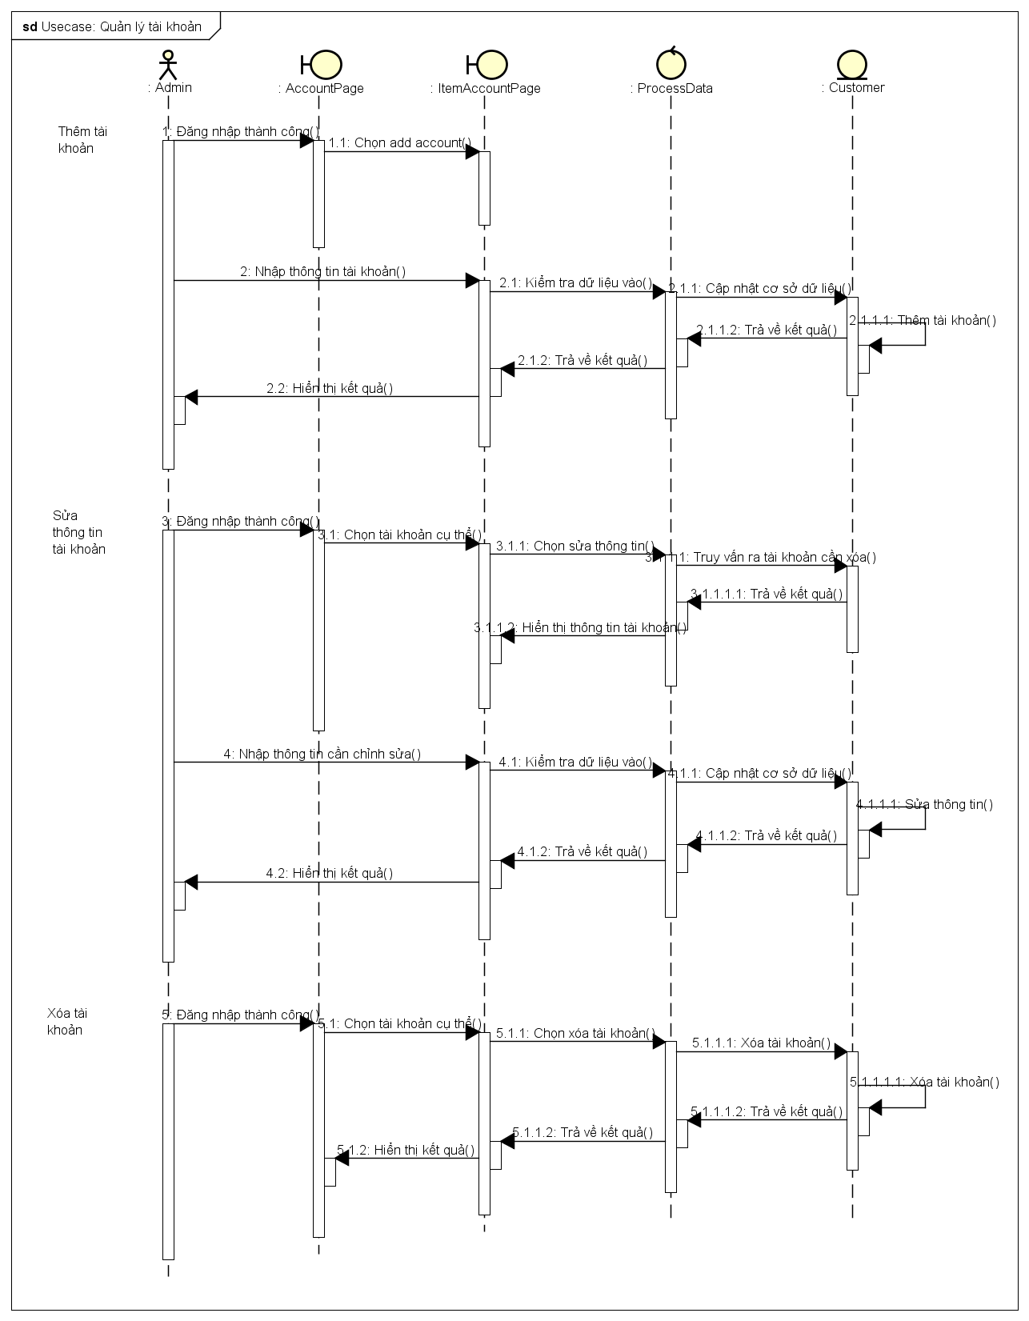

1. ***Usecase Xử lý đơn hàng:***

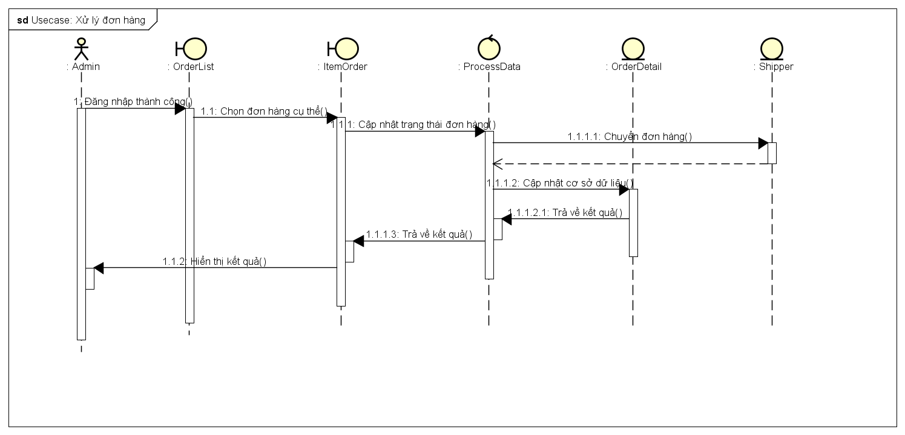

1. ***Usecase Đăng ký tài khoản:***

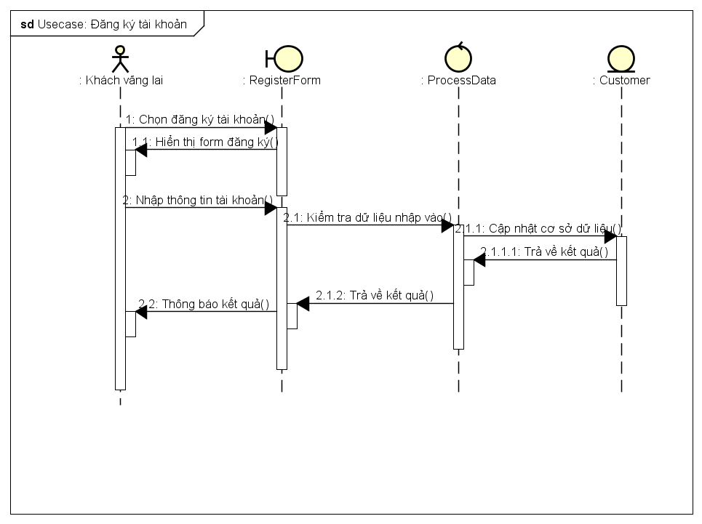

1. ***Usecase Tìm kiếm:***

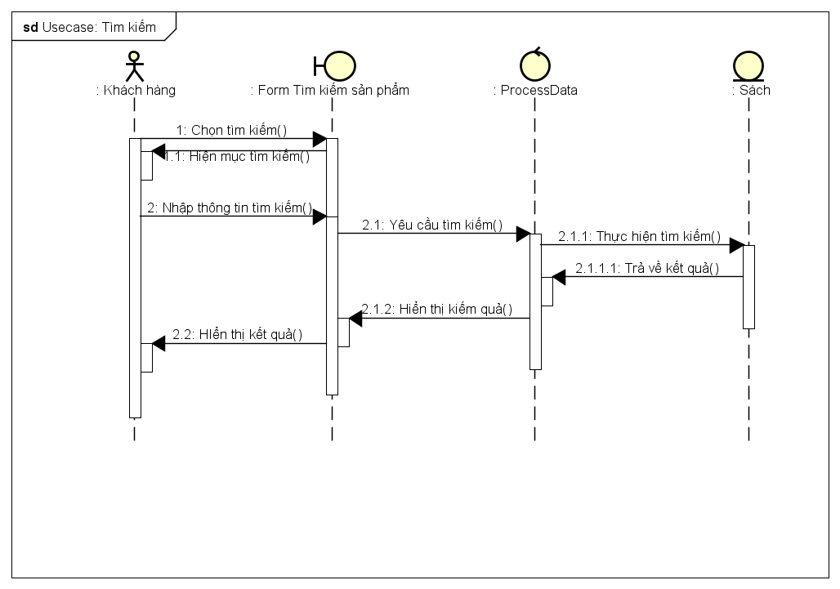

1. ***Usecase Thêm vào giỏ hàng:***

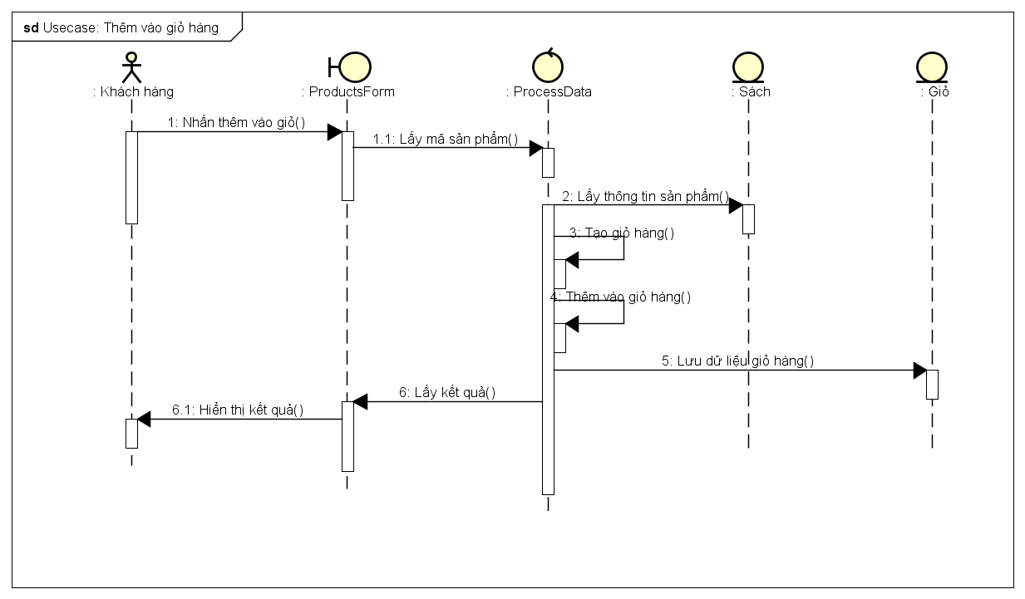

1. **Biểu đồ quan hệ**

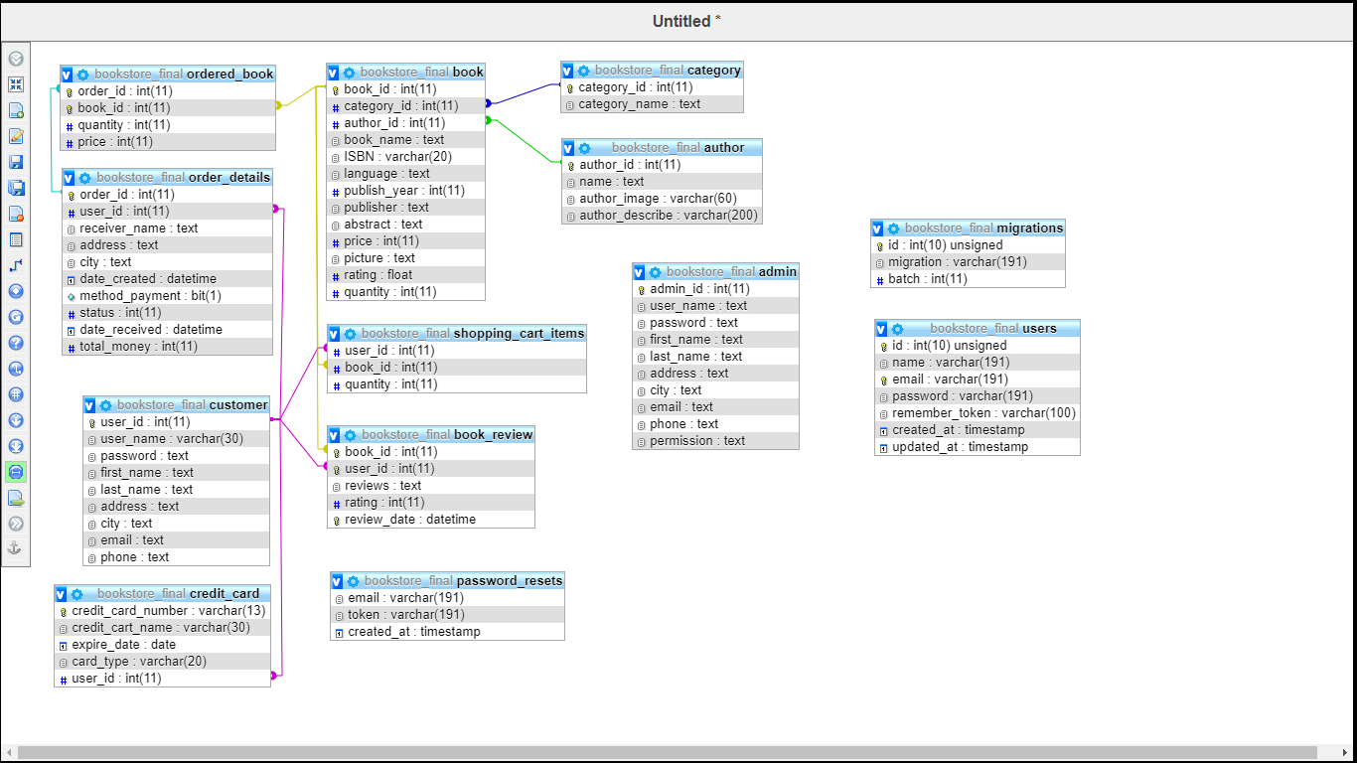

1. **Thiết kế giao diện**
2. ***Giao diện quản lý Website***

* Giao diện trang chủ

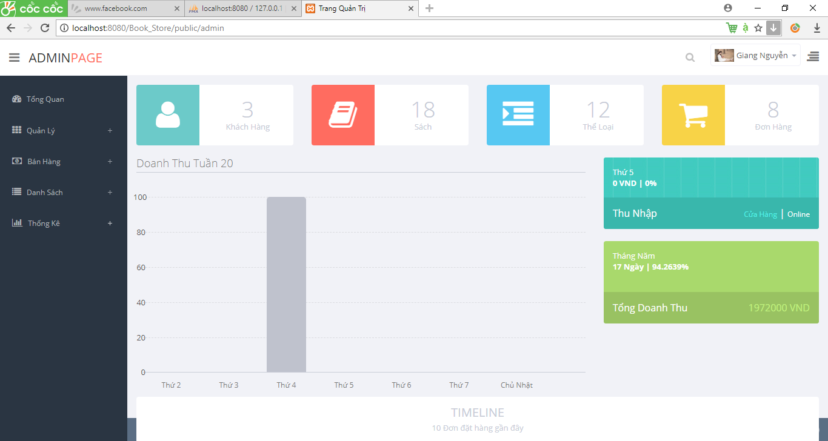

* Giao diện quản lý

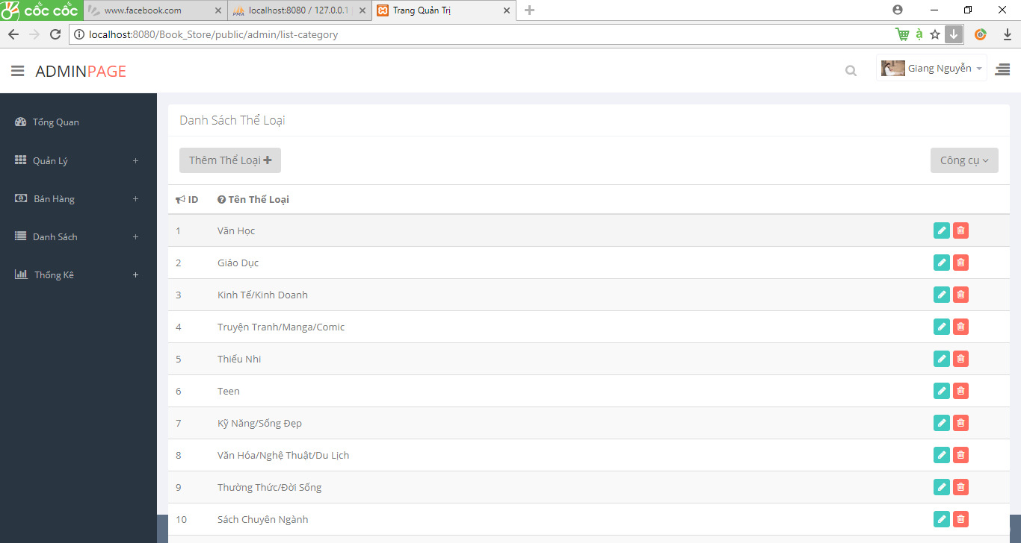

1. ***Giao diện khách hàng sử dụng***

* Giao diện trang chủ

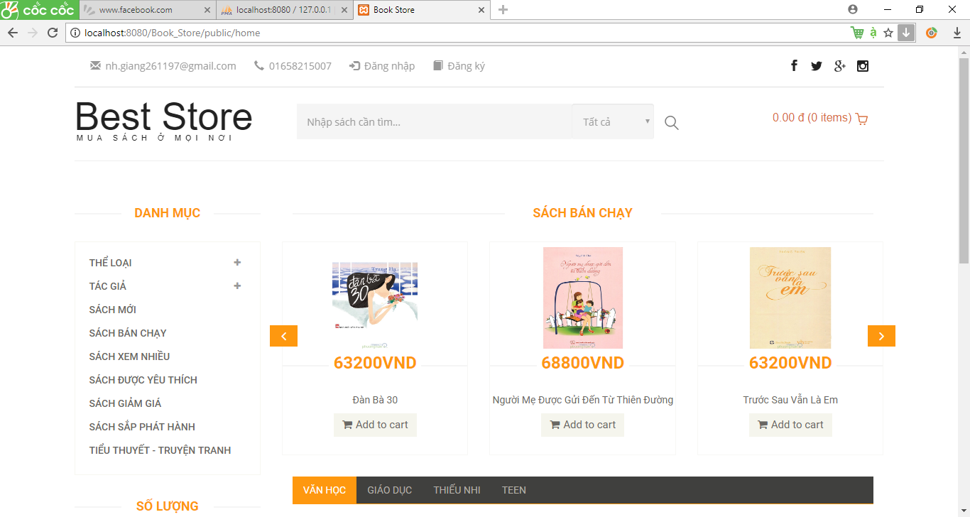

* Giao diện chi tiết sách

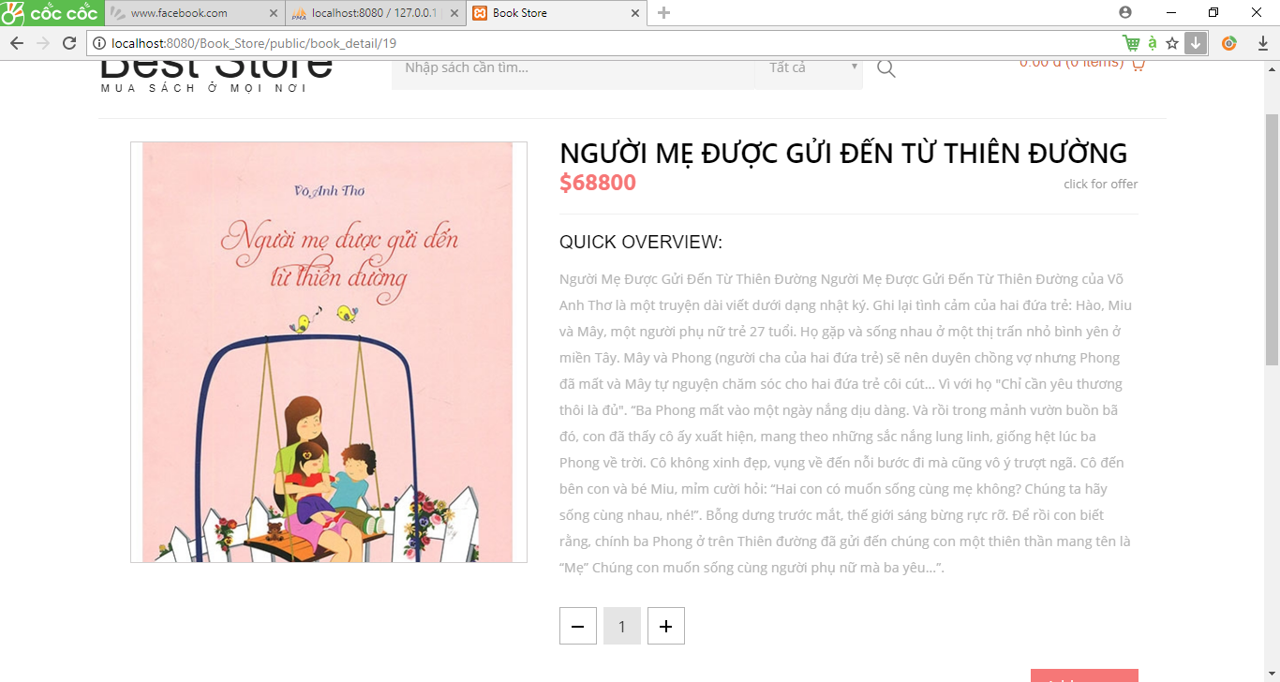

* Giao diện giỏ hàng

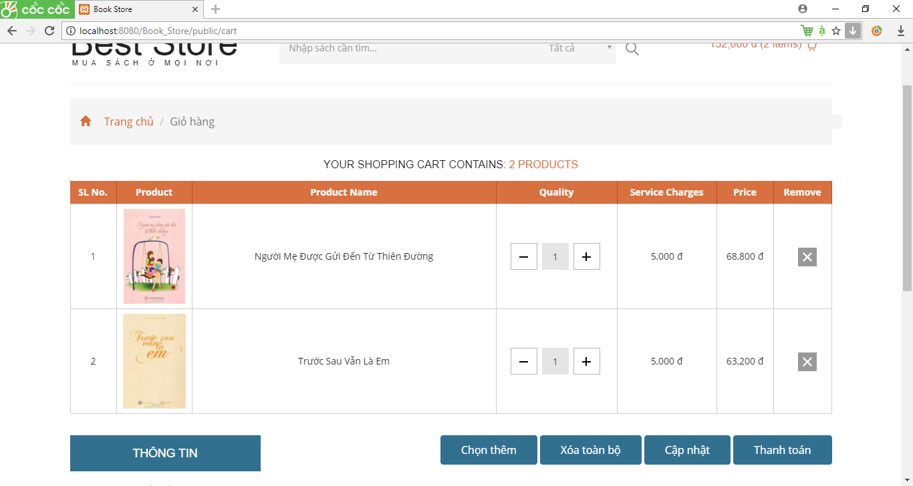

* Giao diện thông tin tài khoản

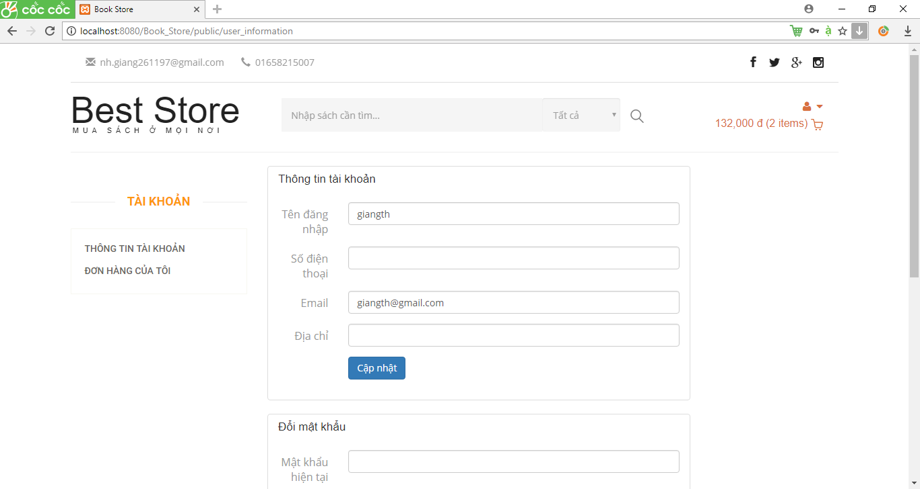

**KẾT LUẬN**

Website bán hàng được xây dựng đã cơ bản đáp ứng được yêu cầu đặt ra với những chức năng cơ bản: quản lý sản phẩm, tìm kiếm và đặt hàng online.

Hệ thống có khả năng giúp đỡ, hỗ trợ người quản lý trong quá trình quản lý khách hàng và hàng hoá của cửa hàng, tiết kiệm thời gian, sức lao động của con người, đồng thời tăng độ chính xác trong việc tính toán.

Nhóm đã áp dụng được những công nghệ cơ bản của lập trình Web vào để xây dựng được một website cụ thể.

**TÀI LIỆU THAM KHẢO**

1. TS. **Đỗ Bá Lâm**, Silde bài giảng ***Công nghệ web và dịch vụ trực tuyến***, bộ môn Hệ thống thông tin, viện Công nghệ thông tin và Truyền thông, Đại học Bách Khoa Hà Nội.
2. TS. **Nguyễn Nhật Quang**, Slide bài giảng học phần ***Phân tích và thiết kế hệ thống thông tin,*** bộ môn Hệ thống thông tin, viện Công nghệ thông tin và Truyền thông, Đại học Bách Khoa Hà Nội.
3. Các bài viết vềHTML, CSS, PHP trên **https://www.w3schools.com**